Урок – исследование "Определение качества молока и молочных продуктов"

Предмет Технология

Класс 6

Учитель Целоусова Светлана Борисовна

Цель урока: научиться использовать полученные знания на уроках технологии в своей практической деятельности.

Планируемые результаты:
Предметные:
— освоение обучающимися способов деятельности, применимых как в рамках образовательного процесса, так и в реальных жизненных ситуациях;
— проведение исследования блюд из молока;
— формирование ответственного отношения к сохранению своего здоровья;
— соблюдение безопасных приемов труда, правил пожарной безопасности, санитарии и гигиены.
Метапредметные:
— планирование процесса познавательной деятельности;
— ответственное отношение к выбору питания, соответствующего нормам здорового образа жизни;
— выполнение учебного задания в соответствии с целью;
— представление результатов своей деятельности.
Личностные:
— проявление познавательного интереса и активности в данной области предметной технологической деятельности;
— овладение установками, нормами и правилами научной организации умственного труда;

Формы работы: Фронтальная, индивидуальная, групповая работа.
Объекты исследования: Молоко разных производителей, творог, йогурт.

Оборудование и реактивы: стаканы, чашки Петри, индикаторные бумажки, растворы индикаторов, ватные палочки, раствор йода, спирт, пробирки, спиртовки, держатели для пробирок.

Технологическая карта урока

Этапы урока | Деятельность учителя | Деятельность обучающихся
- Организационный момент. | 1.Приветствие  -Приветствие обучающихся.  -Фиксирование отсутствующих.  -Проверка готовности к учебному занятию. | Приветствуют учителя.
- Мотивация к учебной деятельности | - Введение в тему урока.  Эпиграф нашего урока:  «Пейте, дети, молоко! Будете здоровы!».  Мы изучили молоко и молочные продукты.  Молоко — один из ценнейших продуктов питания. Благодаря своим ценным питательным свойствам с древнейших времен играет важную роль в питании людей. Его можно использовать как самостоятельный продукт и как основу для получения других вкусных и полезных продуктов.  Предлагаю проверить ваши знания. Перед вами лежат карточки. Выполните задания.  1. Выпишите молочные продукты.  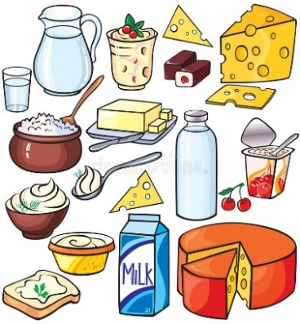  - Вставьте пропущенные слова.  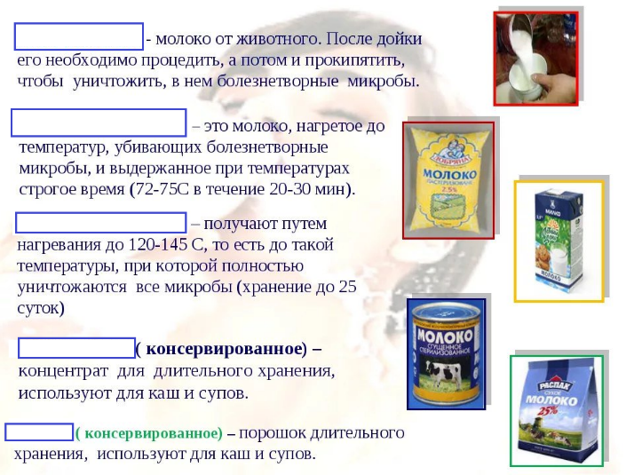  Ответ:  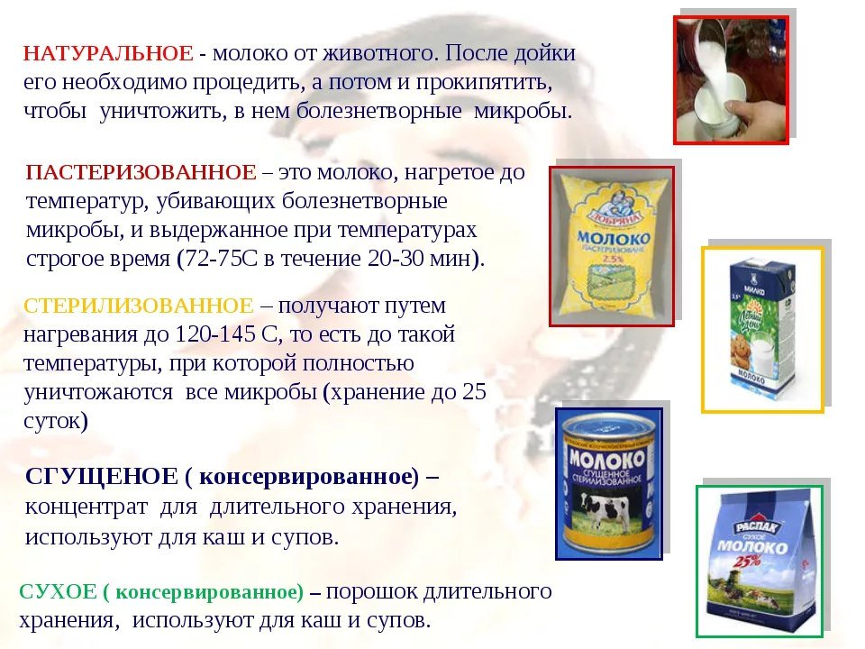  Проверка и оценивание по группам.  - Давайте вспомним, какие продукты получают из молока? (молоко, йогурт, кефир, ряженка, сыр, масло, сметана, варенец и др.)  3. Выбор темы урока.  - Основные проблемы, с которыми сталкивается современный человек – это качество продуктов питания и их безопасность и влияние на здоровье человека.  Какую проблему мы сегодня поднимаем? О каких продуктах пойдет на нашем уроке?  Ответы обучающихся: молоко, рассмотрим качество молока и молочных продуктов.  - Вы правильно определили проблему. Молоко и молочные продукты являются важными и нужными в питании.  Для определения качества молока и молочных продуктов существует несколько методов. Часть из них требует специальных лабораторных условий с необходимым оборудованием и реактивами. Но некоторые можно провести и в домашних условиях.  Тема нашего урока – исследование молока и молочных продуктов.  На сегодняшнем уроке мы проведем исследование таких продуктов ка молоко, йогурт и сметана.  4.Определение задач урока  Итак, сформулируйте цель своей деятельности.  -Какие учебные действия вы будете выполнять?  — Как вы будете выполнять практическую работу?  Ответы детей: будем проводить исследование продуктов; будем работать в группах. | Слушают учителя  Отвечают на задания на карточках.  Выполняют задания на карточках.  Проверяют выполненные задания, исправляют ошибки.  Отвечают на вопросы.  Высказывают свои предположения по теме урока.  Формулируют цель и задачи деятельности.  Отвечают на вопросы.  определяют учебные действия, знакомятся с ходом практической работы.
Открытие нового знания | Работа в группах.  Каждой группе буду предложены задания на изучение молока и молочных продуктов. По окончании каждого исследования мы будем осуждать результаты ваших исследований, сделаем вывод о качестве представленной молочной продукции. | Слушают учителя.
Применение нового знания | Практическая работа.  Самостоятельная работа обучающихся.  Задание 1. Изучение упаковки продукта.  Цель: научиться использовать информацию на упаковках (этикетках) молочных продуктов.  Оборудование: упаковки (этикетки) молока и сметаны, подлежащие исследованию.  Ход работы.  - Внимательно изучите записи на упаковке.  - Заполните таблицу.  Наименование продукта Производитель Состав, жирность Дата выпуска  Сметана  Молоко  Йогурт  - Анализ информации.  Задание № 2 Определение качества молока по физическим свойствам.  Задание выполняется по группам.  1 группа. Качество молока можно определить по внешнему виду.  Оборудование: пробирка.  Ход работы:  а). Налить в пробирку молока до середины объёма.  б). Внимательно рассмотреть молоко на наличие загрязнений, примесей и отметить однородность или неоднородность.  в). Дать молоку отстояться в течении 3 минуты и отметить наличие или отсутствие осадка.  2 группа. Качество молока определить его цвету.  Оборудование: пробирка, белый лист бумаги.  Ход работы:  а). Налить в пробирку немного молока.  б). Поднести к пробирке белый лист бумаги и сравнить цвет.  Задание № 3. Изучение степени разбавления молока водой.  Выполняется каждой из групп.  Оборудование: стакан, фильтровальная бумага или трехслойные салфетки, зубочистки, блюдце.  Ход работы.  1. Налейте молоко в стакан на 1/3 часть и внимательно рассмотрите у стенок посуды на границе с молоком, т.к. молоко с добавлением воды дает у стенок посуды на границе широкое синее кольцо.  2. С помощью зубочистки нанесите 1 или 2 капли молока на салфетку и наблюдайте. Очень важно, чтобы она была как можно меньшего размера и при этом была максимально выпуклой, формой напоминая полусферу. При этом на поверхности бумаги вокруг капли появится влажное кольцо, ширина кольца будет тем больше, чем большим будет количество воды в молоке. Капля неразбавленного молока создаст вокруг себя влажное кольцо толщиной не более 1 мм.  3. Капните молоко в стакан воды. Если капля растеклась по поверхности воды, то молоко разбавленное. Капля цельного молока опустится на дно стакана и уже там растворится.  Задание № 4 Определение примесей в составе молока.  Выполняется каждой из групп.  Материалы и оборудование: пробирка, стеклянная палочка, йод, пипетка.  Задание выполняется каждой из групп.  Ход работы:  1. В 1 пробирку налейте 5-10 мл молока, во 2 пробирку налейте 10 мг йогурта, в 3 пробирку добавьте творог.  2. Добавьте по 3-4 капли йода в каждую из пробирок, перемешайте стеклянной палочкой. Появление синей окраски указывает на наличие крахмала, а желтовато-оранжевый цвет укажет на его отсутствие.  3. Заполните таблицу.  Наименование показателя Молоко Сметана Йогурт  Примеси  - Выводы  Заключение по экспериментам.  Краткое выступление от каждой группы по следующим пунктам:  - Название эксперимента.  - Результат.  - Значение данных исследований. | Изучают, анализируют информацию на упаковке и заполняют бланк.  Изучают, проводят исследование, анализируют информацию и заполняют бланк.  Изучают, проводят исследование, анализируют информацию и заполняют бланк.  Изучают, проводят исследование, анализируют информацию и заполняют бланк.  Выводы по практической работе. Выступление от каждой группы
Рефлексия учебной деятельности  Домашнее задание | — Какие учебные задачи вы поставили перед собой?  — Все ли задачи удалось выполнить?  — Оцените цветом свою работу на уроке.  — Оцените цветом свою работу на уроке. Приклейте стикеры того цвета, который соответствует уровню приобретенных вами знаний.  Зеленый цвет показывает, что ваша работа была успешной и дорога к следующим знаниям для вас открыта.  Если у вас еще есть небольшие затруднения и вам нужно немного поработать над новым алгоритмом – покажите желтую карточку.  Красный покажет, что путь к новым знаниям пока закрыт.  — Записываем домашнее задание: оформить рецепт по теме «Блюда из молока».  — Выставление отметок за урок с комментариями.  — Спасибо за урок! | Фиксируют учебные задачи, поставленные обучающимися вначале урока.  Высказывают своё мнение.  Приклеивают стикеры.  Записывают домашнее задание.  Убирают рабочие места.

